Тест 1. Волновые свойства света.

1. (0,5б) Кто из учёных первым объяснил явление интерференции?
Гюйгенс; Юнг; Ньютон; Френель.

2. (0,5б) Кто из учёных развил теорию дифракции?
Гюйгенс; Юнг; Ньютон; Френель

3. ( 1б) Определите правильную пару "рисунок – название явления".
интерференция; дифракция; дисперсия; поляризация.
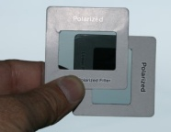
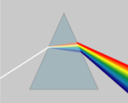
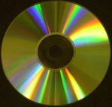
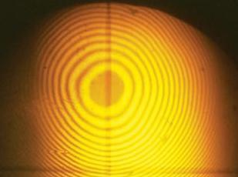

4. (1б) Какой луч распространяется в воде с большей скоростью?
зелёный; голубой; красный; оранжевый

5. (0,5б) Какое слово не участвует в описании явления поляризации?
естественный; когерентный; поляризованный; поперечная.

6. (1,5б) Объект какого размера невозможно рассмотреть под микроскопом?
0,8мкм; 0,3мм; 900нм; 300нм.

7. (1б) Какие явления безоговорочно доказывают поперечность световых волн?
только поляризация; интерференция и дифракция;
поляризация и дисперсия; только дисперсия.

8. (1б) Как изменится скорость светового луча при переходе из стекла в воздух?
увеличивается в 2 раза; не измениться; увеличится в 1,6 раза; уменьшится в 1,6 раза.

9. (1,5б) В каком монохроматическом свете радиус колец Ньютона будет больше?
голубом; оранжевом; зелёном; фиолетовом.

10. (1,5б) В каком монохроматическом свете дифракционная решётка даст более узкую картину?
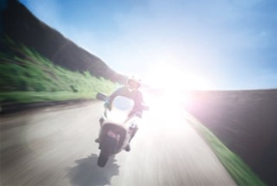
голубом; красном; зелёном; фиолетовом.

11. (1б) Для проверки качества обработки поверхности используется явление:
интерференции; поляризации; дифракции; дисперсии.

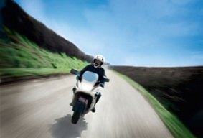
12. (1б) Какое явление используется в очках мотоциклиста на нижнем рисунке?
интерференции; дисперсии; поляризации; дифракции.

Тест 2. Волновые свойства света.

1. (0,5б) Кто из учёных первым открыл явление дисперсии?
Гюйгенс; Юнг; Ньютон; Френель.

2. (0,5б) Кто из учёных первым поставил опыты по дифракции?
Гюйгенс; Юнг; Ньютон; Френель.

3. ( 1б) Определите правильную пару "рисунок – название явления".
интерференция; дифракция; дисперсия; поляризация.
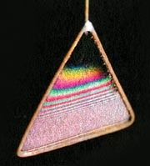
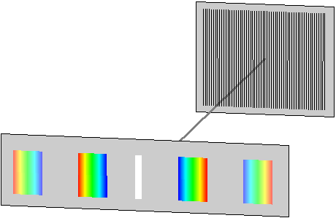
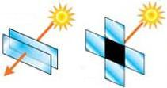
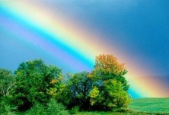

4. (1б) Какой параметр не изменяется при переходе луча из воздуха в воду?
частота; длина волны; скорость; направление распространения.

5. (0,5б) Какое слово не участвует в описании явления интерференции?
когерентный; наложение; разложение; гашение.

6. (1,5б) Объект какого размера невозможно рассмотреть под микроскопом?
1мкм; 400нм; 800нм; 5мм.

7. (1б) Какие явления безоговорочно доказывают волновую природу света?
поляризация и дисперсия; только интерференция;
только поляризация; интерференция и дифракция.

8. (1б) Как изменится скорость светового луча при переходе из воздуха в стекло?
уменьшится в 1,6 раза; не измениться; увеличится в 1,6 раза; уменьшится в 2 раза.

9. (1,5б) В каком монохроматическом свете радиус колец Ньютона будет меньше?
оранжевом; зелёном; фиолетовом; голубом.

10. (1,5б) В каком монохроматическом свете дифракционная решётка даст более широкую картину?
синем; красном; зелёном; жёлтом.

11. (1б) Какое явление используется для исследования деформации различных деталей?
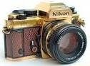
интерференция; дисперсия; дифракция; поляризация.

12. (1б) Какое явление используется для "просветления" оптики в устройстве,
изображённом на рисунке?
интерференция; дифракция; поляризация; дисперсия.

